数据库系统概论期末复习题2
一、(每小题4分，共12分)
用SQL语言定义
- 学生关系S，包括学号SNo、姓名SN、年龄SA、系别SD；
- 课程关系C，包括课程号CNo、课程名CN、学分CC；
- 学生选课关系SC，包括SNo、CNo和成绩G。
注意：说明主键码和外键码(如果有的话)。
二、(每小题4分，共12分)
按题1的关系模式，用SQL语言
- 对于学生选课关系SC，授予李小兰删除权限以及对SNo和CNo的修改权限； 2)删除学号为"9900205”的学生；
3)从学生选课关系SC中，删除王云(学生关系中可能有重名)的所有选课。
三、(共6分)
结合题1的关系模式，用SQL语句查询每个学生的总成绩，输出学号和总成绩，输出时按总成绩排序(升序)，若总成绩相同，再按学号排序(降序)。
四、(共6分)
按嵌入式SQL的格式插入任一个商品的商品号、商品名、价格。
五、(每小题4分，共8分)
有关工厂生产产品的数据库，涉及如下数据：
工厂号、工厂名称、地址；
产品号、产品名称、成本；
某工厂生产某产品的数量和日期。
- 设计E／R图；
- 转换成关系模型。
六、(每小题6分，共12分)
有关图书发行的关系模型如下：
书店S(书店号SNo，书店名SN，地址A)
图书B(书号BNo，书名T，作者N，价格P)
图书馆L(馆号LNo，馆名LN，城市C)
图书发行SBL(SNo，LNo，BNo，发行量Q)
分别用1)关系代数和2)SQL语言表达如下查询：
“上海图书馆”(馆名)收藏图书的书名和出售该书的书店名。
七、(每小题8分，共16分)
按题1的学生关系模式，找出不是既大于20岁又属于计算机系的学生。
- 用关系代数表达式表达查询；
- 用数据逻辑规则表达查询。
八、(每小题8分，共16分)
 涉及到学生、教师和课程的关系模式STC(SNo，SN，SA，TN，CN，G)，其中6个属性分别为学生的学号、姓名、年龄、教师的姓名、课程名以及学生的成绩。假设学生有重名，课程名也可能有重名。又假设每个教师只教一门课，但一门课可有几个教师开设。当某个学生选定某门课后，其上课教师就固定了。
 1)写出键码和函数依赖；
2)分解关系模式使之属于BC范式。
九、(每小题6分，共12分)
电影数据库涉及如下数据：
电影类包括电影名、制作年份等属性；
演员类包括姓名、性别等属性；
每部电影都可能有多个演员出演，而每个演员都可能出演多部电影。
- 用ODL给出类的说明(包括范围名)；
- 用0QL查询演员孙小华所出演电影的电影名。
答案
—、(每小题4分，共12分)
1 ) CREATE TABLE SI
SNo INT PRIMARY KEY,
SN CHAR(30),
SA INT,
SD CHAR(20)
};
2) CREATE TABLE C{
CNo INT PRIMARY KEY,
CN CHAR (20),
CC INT
};
3 ) CREATE TABLE SC {
SNo INT,
CNo INT,
G INT,
PRIMARY KEY( SNo, CNo),
 FOREIGN KEY(SNo) REFERENCES S( SNo),
 FOREIGN KEY(CNo) REFERENCES C(CNo)
};
二、(每小题4分，共12分)
1) GRANT DELETE, UPDATE( SNo, CNo) ON SC TO 李小兰;
2) DELETE FROM S
WHERE Sno = 9900205;
- DELETE FROM SC
WHERE SNo IN
( SELECT SNo
FROM S
WHERE SN = ‘王云’
 );
三、(共6分)
SELECT SNo ,SUM(G)
FROM SC
 GROUP BY SNo
 ORDER BY SUM(G), SNo DESC
四、(共6分)
 1) 说明: EXEC SQL BEGIN DECLARE SECTION;
int pno;
char pn [ 30 ];
float pp [ 1 ];
char SQISTATE [ 6 ];
EXEC SQL END DECLARE SECTION;
 2) 赋值: pno: = 20010101;
pn: ‘巧克力’;
pp: =5.00;
 3) 插入: EXEC SQL INSERT INTO P
VALUES (: pno,: pn,: pp);
五、(每小题4分，共8分)
1）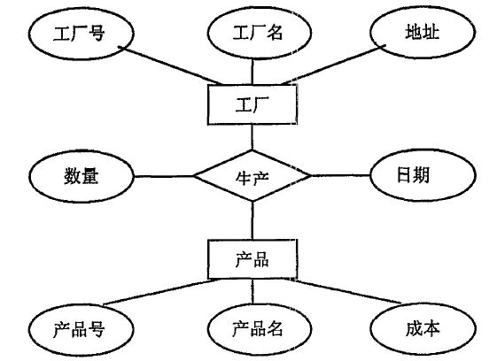
2)工厂(工厂号，工厂名，地址)
 产品(产品号，产品名，单价)
生产(工厂号，产品号，数量，日期)
六、 (每小题6分，共12分)
2) SELECT T, SN
FROM L,SBL,B,S
WHERE L. LNo = SBL. LNo AND SBL. BNo = B. BNo
 AND SBL. SNo = S. SNo
 AND L. LN =‘上海图书馆’
七、(每小题8分，共16分)
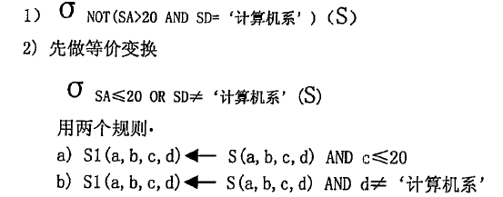
八、(每小题8分，共16分)
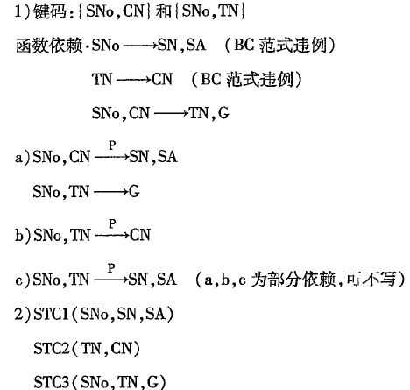
九、(每小题6分，共12分)
1 ) interface Movie
( extent Movies)
{ attribute string' title ;
attribute integer year;
relationship Set < Act > atcs
 inverse Act:: starredIn;
}；
inteface Act
( extent Acts)
{ attribute string name;
attribute char sex;
relationship Set 〈 Movie 〉 starredIn
inverse Movie:: acts;
};
- SELECT m. title
FROM Acts a, a. starredIn m
WHERE a. name =‘孙小华’;

